详细设计文档

1. 导言

1.1 文档目的
本详细设计文档的目的是基于项目实际代码和结构，对个性化学习助手系统的各功能模块的实现细节进行详细说明，为开发团队提供准确的实现参考，同时作为项目验收的基础标准。本文档在概要设计的基础上，进一步细化了各模块的具体实现方式、数据结构和接口规范，以确保开发过程的质量和一致性。

1.2 定义
本详细设计文档所涉及的范围包括用户认证模块、聊天对话引擎、学习计划管理、日程安排、完成情况统计与评估报告系统等，完全基于实际项目中已实现的功能和结构。文档详细说明了各模块的内部设计、数据流向、API设计以及前后端交互方式，为开发人员提供全面的技术指导。

1.3 参阅资料
- 概要设计文档
- FastAPI官方文档 (https://fastapi.tiangolo.com/)
- Tortoise ORM官方文档 (https://tortoise-orm.readthedocs.io/)
- 项目需求规格说明书
- Python 3.8+ 官方文档
- JavaScript ES6+ 规范

1.4 本文档适用的特定术语
- LLM: 大型语言模型(Large Language Model)
- ORM: 对象关系映射(Object-Relational Mapping)
- API: 应用程序接口(Application Programming Interface)
- JWT: JSON Web Token，一种基于JSON的开放标准令牌
- MVC: 模型-视图-控制器(Model-View-Controller)架构模式
- FastAPI: Python异步Web框架，用于构建API
- Tortoise ORM: Python异步ORM库，用于数据库操作

1.5 引用标准
- REST API设计规范
- HTTP/1.1协议(RFC 7230-7235)
- OpenAPI 3.0规范

1.6 参考资料
- CRUD操作最佳实践手册
- Web应用安全指南(OWASP Top 10)
- 数据库索引优化指南
- 异步编程模式与实践

1.7 版本更新信息
修订编号 | 修订日期 | 修订后版本 | 修订位置 | 修订内容描述
001 | 2025-06-19 | V1.0.0 | 全文 | 基于实际项目代码创建初始版本
002 | 2025-06-19 | V1.0.1 | 全文 | 增加详细内容和实现细节
003 | 2025-06-19 | V1.0.2 | 全文 | 添加系统图表和流程说明

2. 系统设计概述
本系统是一个基于FastAPI框架的个性化学习助手应用，采用了前后端分离的架构设计。系统遵循MVC(模型-视图-控制器)设计模式，清晰地分离了数据访问层、业务逻辑层和表示层，使得系统具有良好的可维护性和扩展性。

2.1 架构设计
系统包含以下核心模块：
- 用户认证模块：负责用户注册、登录和身份验证，确保系统访问的安全性
- 聊天对话模块：提供与大型语言模型的对话功能，包含会话管理和消息处理
- 学习计划模块：管理用户的学习计划、日程安排和任务执行，是系统的核心功能
- 统计分析模块：提供完成率统计和计划执行情况分析，帮助用户了解学习进度
- 评估报告模块：生成学习评估报告，帮助用户了解学习效果和改进方向
系统架构如下：

2.2 系统UML用例图
下图展示了系统的主要功能和用户交互用例：
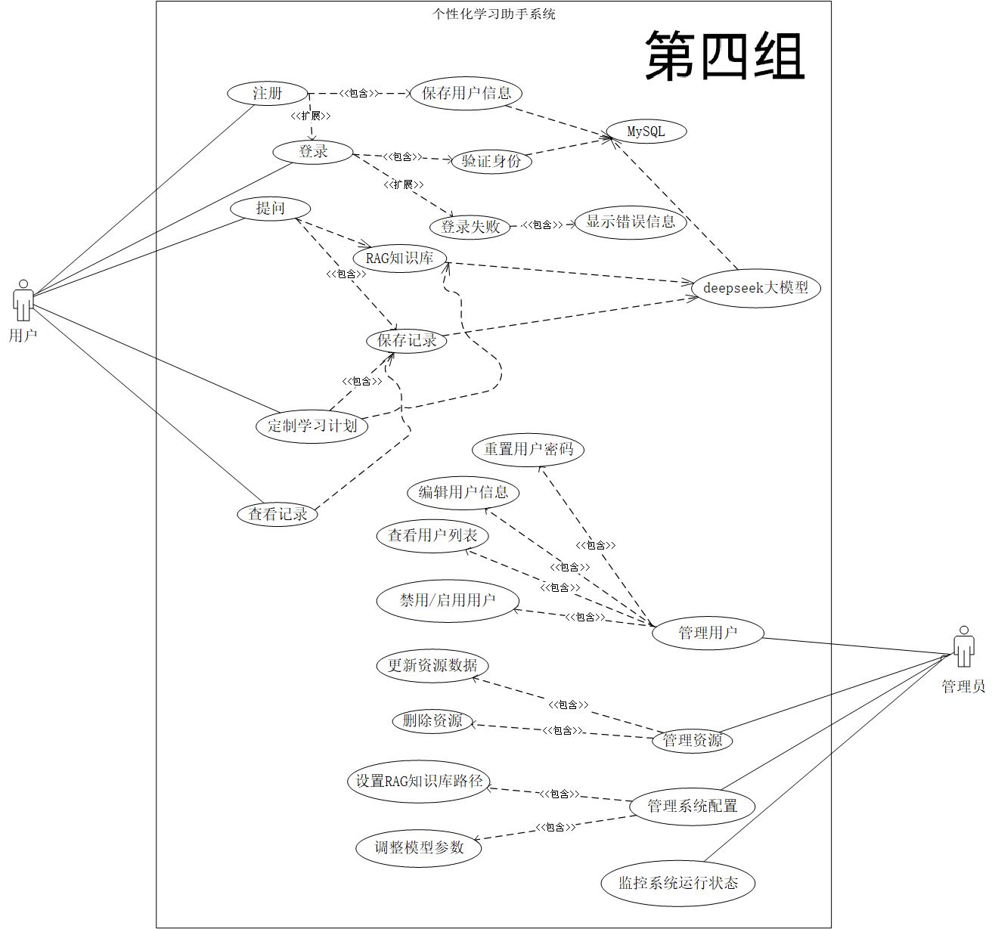
图2-1 个性化学习助手系统UML用例图
该用例图展示了系统中两个主要角色（普通用户和管理员）及其可执行的操作。普通用户可以进行注册、登录、提问、定制学习计划、查看记录等操作，系统通过MySQL数据库存储用户信息和学习数据，并通过大模型（如deepseek）提供智能对话服务。管理员可以管理用户、资源和系统配置。这一用例图有助于理解系统的整体功能范围和用户权限边界。

2.3 技术栈
系统采用的技术栈：
后端技术：
Python 3.8+：核心编程语言
FastAPI：高性能异步Web框架，用于构建API
Tortoise ORM：异步ORM库，用于数据库操作
Uvicorn：ASGI服务器，用于运行FastAPI应用
Pydantic：数据验证库，与FastAPI配合使用
前端技术：
HTML5：用于构建页面结构
CSS3：用于页面样式
JavaScript：用于前端交互逻辑
现代JS库：用于增强用户体验
数据存储：
MySQL：关系型数据库，通过Tortoise ORM访问
SQLite：可选的本地开发数据库
外部服务：
大型语言模型API：提供AI对话能力

2.4 系统部署
系统部署采用以下方式：
开发环境：本地开发服务器(localhost:8080)
生产环境：基于云服务的部署，配置HTTPS和负载均衡

2.5 关键设计决策
- 异步编程模式：采用FastAPI的异步特性，提高系统并发处理能力
- ORM抽象：使用Tortoise ORM提供数据库操作抽象，简化数据库交互
- 模块化设计：系统按功能划分为多个独立模块，便于团队协作和维护
- RESTful API：后端API遵循RESTful设计原则，提供标准化的接口
- 前后端分离：虽然使用服务器端模板渲染，但API设计遵循前后端分离原则

3. 概要设计说明

3.1 模块功能
下图展示了系统功能的层次结构，从高优先级到低优先级排列：
图3-1 个性化学习助手系统模块设计图
从上图可以看出，系统功能按优先级分为高、中、低三个层次，核心功能包括：
- 用户认证模块
注册功能：允许用户创建新账户，包括用户名、密码和邮箱验证
登录功能：验证用户身份并生成访问令牌
权限管理：控制用户对系统功能的访问权限
会话管理：维护用户会话状态
- 聊天对话模块
会话管理：创建、获取、删除和更新用户对话会话
消息处理：接收用户消息，调用LLM服务获取回复
历史记录：存储和检索对话历史
上下文管理：维护对话上下文，提供连贯的对话体验
- 学习计划模块
计划创建：允许用户创建和定制学习计划
任务管理：设置学习任务和目标
日程安排：管理学习日程和时间表
状态更新：跟踪任务完成状态和学习进度
计划查询：查看和筛选学习计划
- 统计分析模块
完成率分析：计算和展示任务完成率
进度跟踪：监控学习计划执行进度
时间统计：分析学习时间分布
数据可视化：以图表形式展示统计数据
- 评估报告模块
报告生成：基于学习数据生成评估报告
效果分析：分析学习效果和成果
趋势识别：识别学习趋势和模式
建议提供：提供改进学习的建议和方向

3.2 模块关系
模块间的主要依赖关系如下：
- 用户认证模块是所有其他模块的基础，提供用户身份验证服务
- 聊天对话模块独立运行，但可能与学习计划模块交互，提供学习辅助
- 学习计划模块为统计分析模块和评估报告模块提供基础数据
- 统计分析模块从学习计划模块获取数据，生成统计结果
- 评估报告模块依赖于统计分析模块的数据，生成评估报告

3.3 特别约定
- 错误处理：系统采用统一的错误处理机制，确保用户友好的错误提示
- 数据验证：所有用户输入数据必须经过严格验证，防止注入攻击
- 性能优化：针对高频操作进行优化，确保系统响应迅速
- 安全措施：所有敏感操作必须经过身份验证，防止未授权访问

4. 详细设计说明

4.1 模块功能描述

4.1.1 用户认证模块
核心功能:
提供用户注册接口，验证并存储用户信息
提供用户登录接口，验证用户身份并生成访问令牌
提供身份验证中间件，保护需要授权的接口
主要文件:
api/v1/endpoints/auth.py: 认证相关API端点，处理注册和登录请求
models/orm/user.py: 用户数据库模型，定义用户表结构
models/schemas/user.py: 用户数据校验模式，验证请求数据
services/user_service.py: 用户相关业务逻辑，处理用户操作
数据库模型:
class User(Model):
id = fields.IntField(pk=True)
username = fields.CharField(max_length=50, unique=True)
email = fields.CharField(max_length=100, unique=True)
password = fields.CharField(max_length=128)
created_at = fields.DatetimeField(auto_now_add=True)
is_active = fields.BooleanField(default=True)
class Meta:
table = "users"
API端点:
POST /auth/register - 用户注册
请求体：{
"username": "string",
"email": "string",
"password": "string"
}
响应：{
"id": integer,
"username": "string",
"email": "string"
}
POST /auth/login - 用户登录
请求体：{
"username": "string",
"password": "string"
}
响应：{
"access_token": "string",
"token_type": "bearer",
"user_id": integer,
"username": "string"
}
身份验证流程:
- 用户提交登录表单
- 后端验证用户名和密码
- 如果验证通过，生成JWT访问令牌
- 返回令牌给客户端
- 客户端在后续请求中包含令牌
- 服务器通过中间件验证令牌有效性
安全措施:
- 密码加密存储：使用密码哈希算法(如bcrypt)加密存储用户密码
- 令牌过期机制：JWT令牌设置过期时间，提高安全性
- HTTPS传输：确保数据传输安全
- 防暴力破解：限制登录失败次数

4.1.2 聊天对话模块
核心功能:
- 创建和管理用户对话会话
- 处理用户消息并调用LLM服务获取回复
- 存储和检索对话历史
主要文件:
- api/v1/endpoints/chat.py: 聊天相关API端点，处理AI对话请求
- api/v1/endpoints/conversation.py: 会话管理API端点，处理会话操作
- api/v1/endpoints/message.py: 消息处理API端点，处理消息操作
- api/v1/endpoints/llm.py: LLM模型调用API端点，封装对外部AI服务的调用
- models/orm/chat.py: 聊天相关数据模型，定义会话和消息表结构
- models/schemas/chat.py: 聊天数据校验模式，验证请求数据
- services/chat_service.py: 聊天业务逻辑服务，处理聊天相关业务
- services/conversatrion_service.py: 会话管理服务，处理会话相关业务
- services/message_service.py: 消息处理服务，处理消息相关业务
- services/llm_service.py: 语言模型调用服务，封装对外部AI服务的调用
数据库模型:
class Conversation(Model):
id = fields.IntField(pk=True)
user_id = fields.IntField()
title = fields.CharField(max_length=255)
created_at = fields.DatetimeField(auto_now_add=True)
updated_at = fields.DatetimeField(auto_now=True)
class Meta:
table = "conversations"
​
class Message(Model):
id = fields.IntField(pk=True)
conversation_id = fields.IntField()
role = fields.CharField(max_length=20) # 'user' or 'assistant'
content = fields.TextField()
created_at = fields.DatetimeField(auto_now_add=True)
class Meta:
table = "messages"
API端点:
# 会话管理
GET /conversation - 获取会话列表
响应：[
{
"id": integer,
"title": "string",
"created_at": "datetime",
"updated_at": "datetime"
}
]
​
POST /conversation - 创建新会话
请求体：{
"title": "string"
}
响应：{
"id": integer,
"title": "string",
"created_at": "datetime"
}
​
GET /conversation/{conversation_id} - 获取特定会话详情
响应：{
"id": integer,
"title": "string",
"created_at": "datetime",
"messages": [...]
}
​
DELETE /conversation/{conversation_id} - 删除会话
​
# 消息处理
POST /message - 发送消息
请求体：{
"conversation_id": integer,
"content": "string"
}
响应：{
"id": integer,
"role": "assistant",
"content": "string",
"created_at": "datetime"
}
​
GET /message/{conversation_id} - 获取会话中的消息
响应：[
{
"id": integer,
"role": "string",
"content": "string",
"created_at": "datetime"
}
]
​
# AI调用
POST /chat/completion - 获取AI回复
请求体：{
"messages": [
{
"role": "string",
"content": "string"
}
],
"model": "string"
}
响应：{
"response": "string",
"tokens_used": integer
}
对话流程:
- 用户创建新会话或选择现有会话
- 用户发送消息
- 后端处理消息并存储到数据库
- 后端调用LLM服务获取回复
- 后端存储AI回复并返回给前端
- 前端展示对话历史
LLM调用优化:
- 上下文窗口管理：限制发送给LLM的历史消息数量
- 令牌计数：跟踪和限制令牌使用量
- 超时处理：设置调用超时并提供友好的错误处理
- 缓存机制：缓存常见问题的回复，减少API调用

4.1.3 学习计划模块
核心功能:
- 创建和管理学习计划
- 设置和调整日程安排
- 跟踪任务完成状态
- 更新计划执行状态
主要文件:
- api/v1/endpoints/study_plan.py: 学习计划API端点，处理计划操作
- api/v1/endpoints/daily_schedules.py: 日程安排API端点，处理日程操作
- api/v1/endpoints/update_state.py: 状态更新API端点，处理状态更新
- api/v1/endpoints/new_plan.py: 新建计划API端点，处理计划创建
- models/orm/plan.py: 学习计划数据模型，定义计划表结构
- models/orm/daily_schedules.py: 日程安排数据模型，定义日程表结构
- models/schemas/plan.py: 计划数据校验模式，验证请求数据
- services/study_plan_service.py: 学习计划业务逻辑，处理计划相关业务
数据库模型:
class StudyPlan(Model):
id = fields.IntField(pk=True)
user_id = fields.IntField()
title = fields.CharField(max_length=255)
description = fields.TextField(null=True)
start_date = fields.DateField()
end_date = fields.DateField()
created_at = fields.DatetimeField(auto_now_add=True)
status = fields.CharField(max_length=20, default="active") # active, completed, cancelled
class Meta:
table = "study_plans"
​
class DailySchedule(Model):
id = fields.IntField(pk=True)
plan_id = fields.IntField()
day_number = fields.IntField()
date = fields.DateField()
title = fields.CharField(max_length=255)
description = fields.TextField(null=True)
status = fields.CharField(max_length=20, default="pending") # pending, in_progress, completed
class Meta:
table = "daily_schedules"
​
class Task(Model):
id = fields.IntField(pk=True)
schedule_id = fields.IntField()
description = fields.TextField()
status = fields.CharField(max_length=20, default="pending") # pending, completed
priority = fields.IntField(default=0)
completed_at = fields.DatetimeField(null=True)
class Meta:
table = "tasks"
API端点:
# 学习计划管理
POST /api/v1/study_plan - 创建学习计划
请求体：{
"title": "string",
"description": "string",
"start_date": "date",
"end_date": "date"
}
响应：{
"id": integer,
"title": "string",
"description": "string",
"start_date": "date",
"end_date": "date",
"created_at": "datetime"
}
​
GET /api/v1/study_plan - 获取学习计划列表
响应：[
{
"id": integer,
"title": "string",
"description": "string",
"start_date": "date",
"end_date": "date",
"status": "string",
"progress": float
}
]
​
GET /api/v1/study_plan/{plan_id} - 获取特定学习计划详情
响应：{
"id": integer,
"title": "string",
"description": "string",
"start_date": "date",
"end_date": "date",
"created_at": "datetime",
"status": "string",
"daily_schedules": [...]
}
​
# 日程安排
GET /schedules/daily - 获取日程安排
请求参数：{
"date": "date"
}
响应：[
{
"id": integer,
"plan_id": integer,
"date": "date",
"title": "string",
"status": "string",
"tasks": [...]
}
]
​
# 状态更新
POST /api/v1/update_state - 更新任务状态
请求体：{
"task_id": integer,
"status": "string"
}
响应：{
"success": boolean,
"message": "string"
}
计划创建流程:
- 用户输入计划基本信息(标题、描述、起止日期等)
- 后端验证数据有效性
- 创建计划记录并设置初始状态
- 根据计划时间范围生成日程安排
- 返回计划ID和基本信息
任务执行流程:
- 用户查看当日或特定日期的任务
- 用户开始执行任务并更新状态
- 任务完成后更新任务状态
- 自动更新日程和计划的完成情况
状态管理:
- 计划状态：活动(active)、完成(completed)、取消(cancelled)
- 日程状态：待处理(pending)、进行中(in_progress)、已完成(completed)
- 任务状态：待处理(pending)、已完成(completed)

4.1.4 统计分析模块
核心功能:
- 计算和展示学习计划完成统计数据
- 生成计划执行情况分析
- 提供数据可视化展示
主要文件:
- api/v1/endpoints/completion_statistics.py: 完成率统计API端点，处理统计数据请求
- api/v1/endpoints/plan_statistics.py: 计划统计API端点，处理计划统计请求
- models/orm/plan_statistics.py: 计划统计数据模型，定义统计数据表结构
- static/js/completion_statistics.js: 完成率统计前端逻辑，处理前端统计展示
- static/js/plan_statistics.js: 计划统计前端逻辑，处理前端统计展示
- static/js/radar_dashboard.js: 雷达图数据展示逻辑，处理数据可视化
数据库模型:
class PlanStatistics(Model):
id = fields.IntField(pk=True)
plan_id = fields.IntField()
date = fields.DateField()
total_tasks = fields.IntField()
completed_tasks = fields.IntField()
completion_rate = fields.FloatField()
updated_at = fields.DatetimeField(auto_now=True)
class Meta:
table = "plan_statistics"
API端点:
# 完成率统计
GET /api/v1/completion_statistics - 获取完成率统计
请求参数：{
"plan_id": integer,
"start_date": "date",
"end_date": "date"
}
响应：{
"overall_completion": float,
"daily_completion": [
{
"date": "date",
"completion_rate": float,
"total_tasks": integer,
"completed_tasks": integer
}
]
}
​
# 计划统计
GET /api/v1/plan_statistics - 获取计划统计数据
请求参数：{
"plan_id": integer
}
响应：{
"plan_id": integer,
"title": "string",
"start_date": "date",
"end_date": "date",
"overall_progress": float,
"total_days": integer,
"completed_days": integer,
"statistics_by_week": [
{
"week": integer,
"completion_rate": float
}
]
}
统计计算方法:
- 日完成率 = 当日完成任务数 / 当日总任务数
- 整体完成率 = 所有完成任务数 / 所有总任务数
- 进度百分比 = (当前日期 - 开始日期) / (结束日期 - 开始日期) * 100%
数据更新触发:
- 任务状态更新时自动重新计算相关统计数据
- 日程状态变更时更新计划整体统计
- 定期(每日)更新所有活动计划的统计数据
可视化组件:
- 完成率趋势图：显示一段时间内的完成率变化
- 任务分布饼图：显示不同状态任务的分布
- 学习进度条：直观显示计划整体进度
- 雷达图：多维度展示学习情况

4.1.5 评估报告模块
核心功能:
- 生成学习评估报告
- 分析用户学习效果和进度
- 提供学习建议
主要文件:
- api/v1/endpoints/assessment_report.py: 评估报告API端点，处理报告相关请求
- models/orm/assessment_report.py: 评估报告数据模型，定义报告表结构
- static/js/assessment_report.js: 评估报告前端逻辑，处理前端报告展示
- static/js/assessment_report_detail.js: 评估报告详情前端逻辑，处理报告详情展示
- templates/assessment_report.html: 评估报告页面模板，定义报告页面结构
- templates/assessment_report_detail.html: 评估报告详情页面模板，定义报告详情页面结构
数据库模型:
class AssessmentReport(Model):
id = fields.IntField(pk=True)
user_id = fields.IntField()
plan_id = fields.IntField()
title = fields.CharField(max_length=255)
content = fields.TextField()
created_at = fields.DatetimeField(auto_now_add=True)
report_type = fields.CharField(max_length=20) # weekly, monthly, final
metrics = fields.JSONField() # 存储评估指标数据
class Meta:
table = "assessment_reports"
API端点:
# 评估报告管理
GET /api/v1/assessment_report - 获取评估报告列表
响应：[
{
"id": integer,
"title": "string",
"plan_id": integer,
"created_at": "datetime",
"report_type": "string"
}
]
​
GET /api/v1/assessment_report/{report_id} - 获取特定评估报告
响应：{
"id": integer,
"title": "string",
"content": "string",
"created_at": "datetime",
"report_type": "string",
"metrics": {
"efficiency": float,
"consistency": float,
"quality": float
},
"plan_info": {
"title": "string",
"start_date": "date",
"end_date": "date"
}
}
​
POST /api/v1/assessment_report - 创建新评估报告
请求体：{
"plan_id": integer,
"report_type": "string"
}
响应：{
"id": integer,
"message": "Report generated successfully"
}
报告生成流程:
- 用户请求生成特定计划的评估报告
- 后端收集计划执行数据(完成率、任务分布等)
- 后端分析数据并生成评估内容
- 计算评估指标(效率、一致性、质量等)
- 创建报告记录并存储到数据库
- 返回报告ID和基本信息
评估指标:
- 学习效率：完成任务的平均时间
- 学习一致性：学习频率的稳定性
- 学习质量：任务完成质量的评估
- 进度达成：实际进度与计划进度的比较
- 难点突破：难度较高任务的完成情况
报告类型:
- 周报告：每周学习情况总结
- 月报告：每月学习情况分析
- 最终报告：完整学习计划的评估总结

4.2 输入/输出数据说明

4.2.1 用户认证模块
输入数据:
- 注册请求:
{
"username": "string (3-20个字符，仅字母、数字、下划线)",
"password": "string (8-64个字符，包含字母和数字)",
"email": "string (有效的电子邮箱格式)"
}
- 登录请求:
{
"username": "string (用户名或电子邮箱)",
"password": "string (密码)"
}
输出数据:
- 登录成功响应:
{
"access_token": "string (JWT令牌)",
"token_type": "bearer",
"user_id": "integer (用户ID)",
"username": "string (用户名)"
}
- 注册成功响应:
{
"id": "integer (用户ID)",
"username": "string (用户名)",
"email": "string (电子邮箱)"
}
- 错误响应:
{
"detail": "string (错误描述)"
}

4.2.2 聊天对话模块
输入数据:
- 创建会话请求:
{
"title": "string (会话标题，可选)"
}
- 发送消息请求:
{
"conversation_id": "integer (会话ID)",
"content": "string (消息内容)"
}
- AI完成请求:
{
"messages": [
{
"role": "string (user或system)",
"content": "string (消息内容)"
}
],
"model": "string (模型名称，可选)"
}
输出数据:
- 会话列表响应:
[
{
"id": "integer (会话ID)",
"title": "string (会话标题)",
"created_at": "datetime (创建时间)",
"updated_at": "datetime (更新时间)"
}
]
- 消息响应:
{
"id": "integer (消息ID)",
"conversation_id": "integer (会话ID)",
"role": "string (消息角色)",
"content": "string (消息内容)",
"created_at": "datetime (创建时间)"
}
- AI完成响应:
{
"response": "string (AI回复内容)",
"tokens_used": "integer (使用的令牌数量)"
}

4.2.3 学习计划模块
输入数据:
- 创建学习计划请求:
{
"title": "string (计划标题)",
"description": "string (计划描述)",
"start_date": "date (开始日期)",
"end_date": "date (结束日期)",
"is_template": "boolean (是否为模板，可选)"
}
- 创建任务请求:
{
"schedule_id": "integer (日程ID)",
"description": "string (任务描述)",
"priority": "integer (优先级，可选)"
}
- 更新任务状态请求:
{
"task_id": "integer (任务ID)",
"status": "string (任务状态)"
}
输出数据:
- 学习计划详情响应:
{
"id": "integer (计划ID)",
"title": "string (计划标题)",
"description": "string (计划描述)",
"start_date": "date (开始日期)",
"end_date": "date (结束日期)",
"created_at": "datetime (创建时间)",
"status": "string (计划状态)",
"progress": "float (进度百分比)"
}
- 日程安排响应:
[
{
"id": "integer (日程ID)",
"plan_id": "integer (计划ID)",
"date": "date (日期)",
"title": "string (日程标题)",
"description": "string (日程描述)",
"status": "string (日程状态)",
"tasks": [
{
"id": "integer (任务ID)",
"description": "string (任务描述)",
"status": "string (任务状态)",
"priority": "integer (优先级)"
}
]
}
]
- 状态更新响应:
{
"success": "boolean (是否成功)",
"message": "string (操作消息)"
}

4.2.4 统计分析模块
输入数据:
- 获取完成率统计请求参数:
plan_id: integer (计划ID)
start_date: date (开始日期，可选)
end_date: date (结束日期，可选)
- 获取计划统计数据请求参数:
plan_id: integer (计划ID)
输出数据:
- 完成率统计响应:
{
"overall_completion": "float (整体完成率)",
"daily_completion": [
{
"date": "date (日期)",
"completion_rate": "float (完成率)",
"total_tasks": "integer (总任务数)",
"completed_tasks": "integer (已完成任务数)"
}
]
}
- 计划统计响应:
{
"plan_id": "integer (计划ID)",
"title": "string (计划标题)",
"start_date": "date (开始日期)",
"end_date": "date (结束日期)",
"overall_progress": "float (整体进度)",
"total_days": "integer (总天数)",
"completed_days": "integer (已完成天数)",
"statistics_by_week": [
{
"week": "integer (周数)",
"completion_rate": "float (完成率)"
}
],
"radar_data": {
"efficiency": "float (效率)",
"consistency": "float (一致性)",
"quality": "float (质量)",
"progress": "float (进度)",
"difficulty": "float (难度)"
}
}

4.2.5 评估报告模块
输入数据:
- 创建评估报告请求:
{
"plan_id": "integer (计划ID)",
"report_type": "string (报告类型)"
}
输出数据:
- 评估报告列表响应:
[
{
"id": "integer (报告ID)",
"title": "string (报告标题)",
"plan_id": "integer (计划ID)",
"created_at": "datetime (创建时间)",
"report_type": "string (报告类型)"
}
]
- 评估报告详情响应:
{
"id": "integer (报告ID)",
"title": "string (报告标题)",
"content": "string (报告内容，包含HTML)",
"created_at": "datetime (创建时间)",
"report_type": "string (报告类型)",
"metrics": {
"efficiency": "float (效率)",
"consistency": "float (一致性)",
"quality": "float (质量)",
"progress": "float (进度)",
"difficulty": "float (难度)"
},
"plan_info": {
"title": "string (计划标题)",
"start_date": "date (开始日期)",
"end_date": "date (结束日期)"
},
"charts_data": {
"completion_trend": [
{
"date": "date (日期)",
"value": "float (完成率)"
}
],
"task_distribution": {
"completed": "integer (已完成)",
"pending": "integer (待处理)"
}
}
}

4.3 实现描述

4.3.1 条件分支
- 用户认证验证流程:
async def authenticate_user(username: str, password: str):
# 尝试通过用户名或电子邮箱查找用户
user = await User.get_or_none(Q(username=username) | Q(email=username))
# 用户不存在
if not user:
return False
# 验证密码是否正确
if not verify_password(password, user.password):
# 登录失败处理
await update_failed_login_attempts(user.id)
return False
# 验证成功，重置失败登录计数
await reset_failed_login_attempts(user.id)
# 更新最后登录时间
user.last_login = datetime.utcnow()
await user.save()
return user
- 学习任务状态更新流程:
async def update_task_status(task_id: int, status: str, user_id: int):
# 查找任务并验证所有权
task = await Task.get_or_none(id=task_id)
if not task:
return {"success": False, "message": "Task not found"}
# 检查任务所属的计划是否属于当前用户
schedule = await DailySchedule.get(id=task.schedule_id)
plan = await StudyPlan.get(id=schedule.plan_id)
if plan.user_id != user_id:
return {"success": False, "message": "Unauthorized access"}
# 更新任务状态
previous_status = task.status
task.status = status
# 如果任务被标记为完成
if status == "completed" and previous_status != "completed":
task.completed_at = datetime.utcnow()
await task.save()
# 更新日程完成状态
await update_schedule_status(schedule.id)
# 更新计划统计数据
await update_plan_statistics(plan.id)
return {"success": True, "message": "Task status updated successfully"}
- 报告生成类型分支:
async def create_assessment_report(plan_id: int, report_type: str, user_id: int):
# 验证计划所有权
plan = await StudyPlan.get_or_none(id=plan_id, user_id=user_id)
if not plan:
raise HTTPException(status_code=404, detail="Plan not found")
# 根据报告类型选择不同的生成策略
if report_type == "weekly":
title = f"Weekly Report - {plan.title} - Week {calculate_week_number(plan)}"
content, metrics = await generate_weekly_report_content(plan_id)
elif report_type == "monthly":
title = f"Monthly Report - {plan.title} - Month {calculate_month_number(plan)}"
content, metrics = await generate_monthly_report_content(plan_id)
elif report_type == "final":
title = f"Final Assessment - {plan.title}"
content, metrics = await generate_final_report_content(plan_id)
else:
raise HTTPException(status_code=400, detail="Invalid report type")
# 创建报告记录
report = await AssessmentReport.create(
user_id=user_id,
plan_id=plan_id,
title=title,
content=content,
report_type=report_type,
metrics=metrics
)
return {
"id": report.id,
"title": report.title,
"message": "Report generated successfully"
}

4.3.2 异常处理
- API端点级别异常处理:
@router.post("/login")
async def login(form_data: OAuth2PasswordRequestForm = Depends()):
try:
# 验证用户身份
user = await authenticate_user(form_data.username, form_data.password)
if not user:
# 认证失败
raise HTTPException(
status_code=status.HTTP_401_UNAUTHORIZED,
detail="Incorrect username or password",
headers={"WWW-Authenticate": "Bearer"},
)
# 生成访问令牌
access_token = create_access_token(data={"sub": user.username})
return {
"access_token": access_token,
"token_type": "bearer",
"user_id": user.id,
"username": user.username
}
except Exception as e:
# 记录详细错误日志
logger.error(f"Login error: {str(e)}", exc_info=True)
# 返回通用错误消息，避免泄露敏感信息
raise HTTPException(
status_code=status.HTTP_500_INTERNAL_SERVER_ERROR,
detail="Internal server error"
)
- 数据库操作异常处理:
async def create_study_plan(plan_data: dict, user_id: int):
try:
# 开始数据库事务
async with in_transaction() as connection:
# 创建学习计划
plan = await StudyPlan.create(
user_id=user_id,
title=plan_data["title"],
description=plan_data["description"],
start_date=plan_data["start_date"],
end_date=plan_data["end_date"],
status="active",
using_db=connection
)
# 创建日程安排
current_date = plan_data["start_date"]
end_date = plan_data["end_date"]
day_count = 1
while current_date <= end_date:
await DailySchedule.create(
plan_id=plan.id,
day_number=day_count,
date=current_date,
title=f"Day {day_count}",
status="pending",
using_db=connection
)
current_date += timedelta(days=1)
day_count += 1
return plan.id
except Exception as e:
# 记录错误并返回具体错误消息
logger.error(f"Failed to create study plan: {str(e)}", exc_info=True)
if "duplicate" in str(e).lower():
raise HTTPException(
status_code=400,
detail="A plan with similar date range already exists"
)
raise HTTPException(
status_code=500,
detail="Failed to create study plan"
)
- 外部API调用异常处理:
async def get_llm_completion(messages: List[Dict], model: str = "gpt-3.5-turbo"):
try:
# 设置超时时间
timeout = aiohttp.ClientTimeout(total=30)
async with aiohttp.ClientSession(timeout=timeout) as session:
# 构建API请求
payload = {
"model": model,
"messages": messages,
"temperature": 0.7,
"max_tokens": 1000
}
# 发送请求到外部API
async with session.post(
settings.LLM_API_URL,
json=payload,
headers={"Authorization": f"Bearer {settings.LLM_API_KEY}"}
) as response:
# 检查响应状态
if response.status != 200:
error_data = await response.json()
logger.error(f"LLM API error: {error_data}")
# 降级到备用模型或返回友好错误
return {
"response": "I'm sorry, I'm having trouble processing your request right now.",
"tokens_used": 0
}
# 处理成功响应
data = await response.json()
return {
"response": data["choices"][0]["message"]["content"],
"tokens_used": data["usage"]["total_tokens"]
}
except asyncio.TimeoutError:
# 处理超时
logger.error("LLM API request timed out")
return {
"response": "I'm sorry, the response took too long. Please try again.",
"tokens_used": 0
}
except Exception as e:
# 处理其他异常
logger.error(f"LLM API request failed: {str(e)}", exc_info=True)
return {
"response": "I'm sorry, there was an error processing your request.",
"tokens_used": 0
}

4.3.3 模块数据逻辑链
下图展示了系统中各模块的交互流程和数据流转：
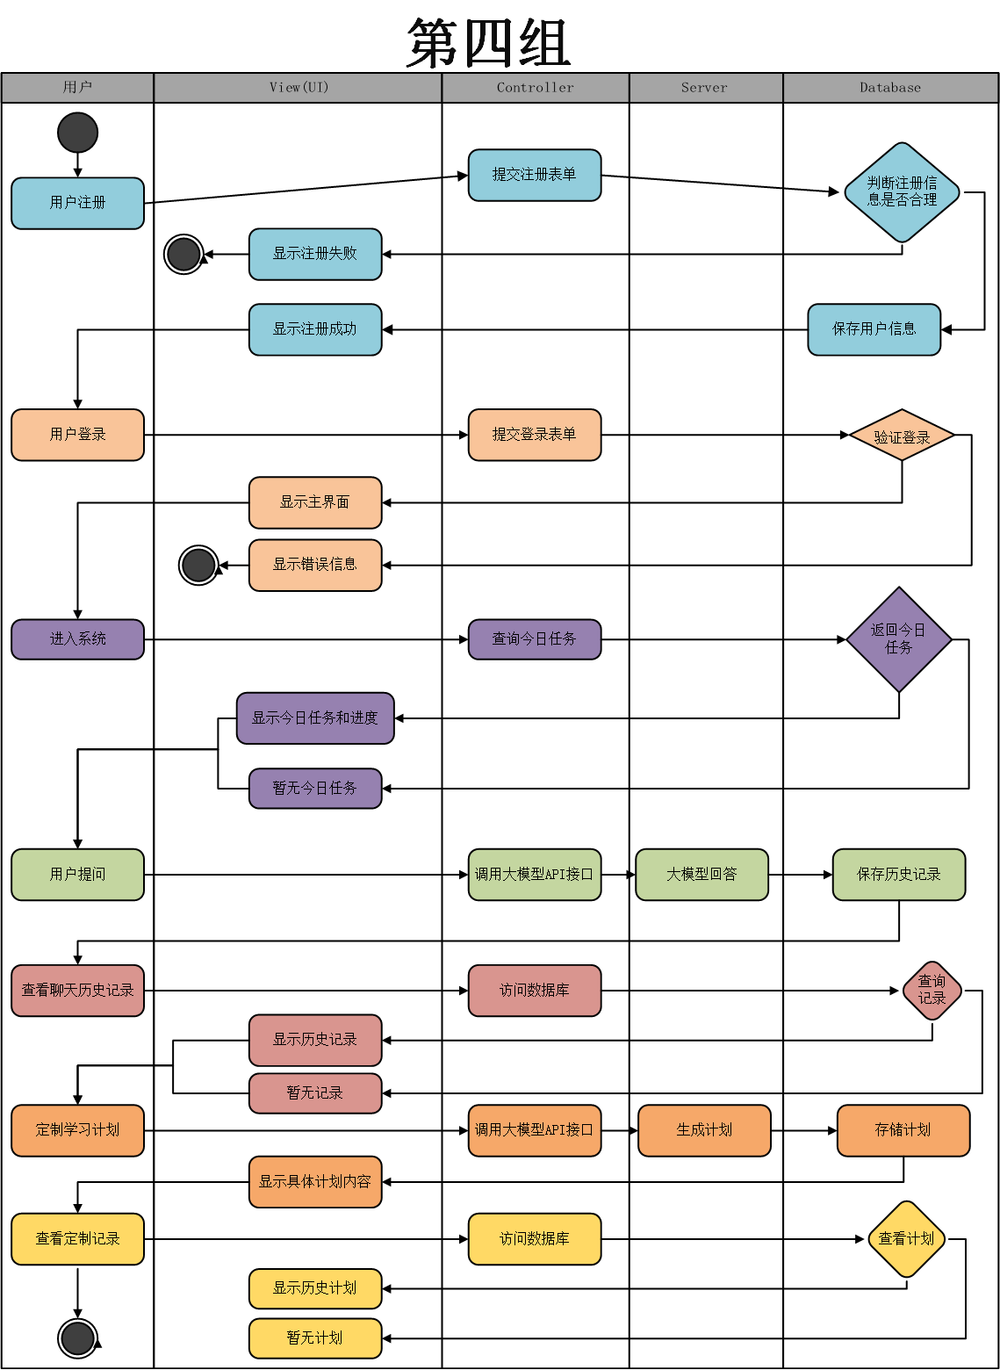
图4-1 个性化学习助手系统活动图
该活动图详细描述了系统从用户注册到学习计划管理的完整流程。图中展示了用户界面(View)、控制器(Controller)、服务端(Server)和数据库(Database)各层的交互。关键流程包括用户认证、系统主界面访问、日常任务管理、聊天功能使用，以及学习计划相关操作。每个操作都有清晰的数据流向和处理步骤。
以下是系统主要流程描述：
用户注册和登录流程：用户提交注册表单后，系统会验证表单数据（如用户名、邮箱和密码格式），检查用户名和邮箱是否已存在，并对密码进行哈希处理后创建用户记录，最终返回注册成功响应。用户登录时，提交登录表单后系统会验证用户名或邮箱及密码的正确性，生成JWT访问令牌，并返回令牌和用户信息。
聊天对话流程：用户创建或选择会话后发送消息，后端接收消息并保存，同时构建对话上下文（包括历史消息）。随后调用LLM服务生成回复，后端保存回复消息并返回给前端，前端展示对话历史和最新回复。
学习计划创建到评估报告生成的完整流程: 用户首先进入系统进行学习计划的创建，通过UI界面提交学习计划的相关信息。系统调用后端的大模型API接口生成具体的学习计划，随后将生成的计划存储到数据库中，并显示具体计划内容供用户查看。如果用户需要查看历史学习计划，可以通过UI界面查询数据库中的计划记录并展示相关内容。
在学习过程中，用户可以查询每日任务，系统会通过服务层返回每日任务信息并在界面上展示用户的任务和进度。当用户完成任务后，可以通过UI提交任务完成情况，系统会保存完成记录并更新任务进度。
用户可以随时查看学习记录，通过UI访问数据库中的学习记录，系统会显示历史记录或提示无记录。此外，用户还可以通过系统定制新的学习计划，调用大模型API生成新的计划并存储到数据库，用户可查看和管理这些计划。
下图展示了系统的详细程序流程，特别是学习计划管理和评估报告生成流程：
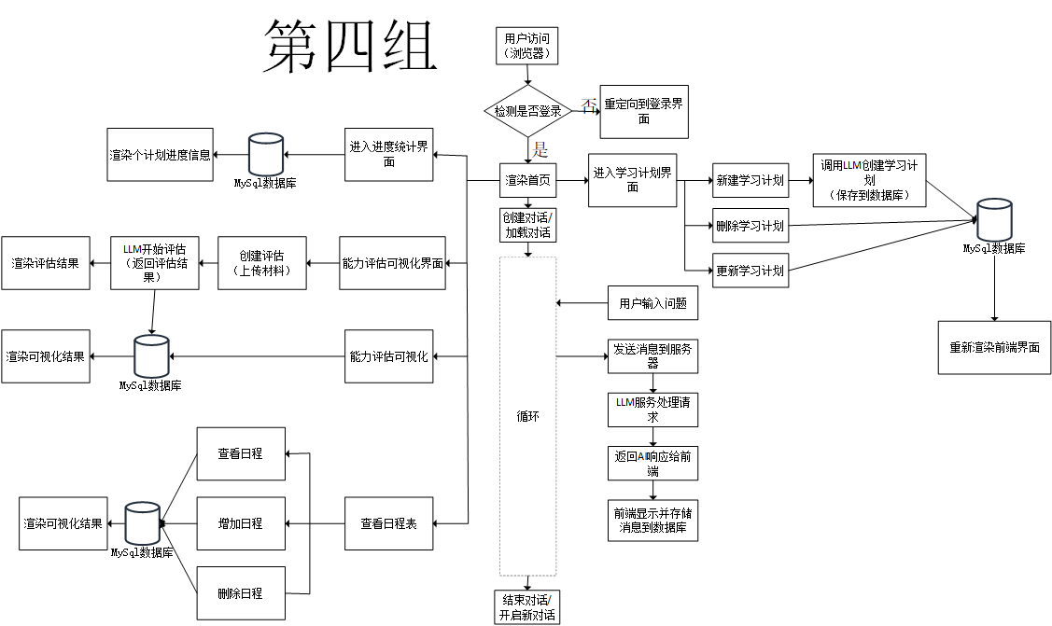
图4-2 个性化学习助手系统程序流程图
该流程图详细展示了用户与系统交互的具体步骤，包括学习计划创建、任务管理、进度统计和评估报告生成等关键操作的处理逻辑。从图中可以看出，系统根据用户的不同操作路径提供相应的功能，如创建新计划、更新已有计划、查看日程安排等。数据在不同模块间的流转和处理也清晰可见。
流程概述：用户创建学习计划后，系统会自动生成日程安排，用户每天查看任务并完成任务后更新状态。系统接收用户的更新信息后会同步更新任务状态和日程的整体状态，同时更新学习计划的统计数据。用户可以查看完成率统计，并在需要时请求生成评估报告。系统会收集和分析学习数据，根据分析结果生成评估报告内容和相关指标，并创建报告记录后将报告返回给用户。用户可以依据评估报告中的数据和建议调整学习计划以优化学习效果。

5. 程序提交清单

5.1 后端文件
模块 | 文件名 | 文件类别 | 用途
应用入口 | init.py | Python | 应用包初始化
API接口 | api/init.py | Python | API模块初始化
 | api/v1/init.py | Python | API v1初始化
 | api/v1/endpoints/init.py | Python | API端点初始化
 | api/v1/endpoints/auth.py | Python | 用户认证API端点
 | api/v1/endpoints/chat.py | Python | 聊天功能API端点
 | api/v1/endpoints/conversation.py | Python | 会话管理API端点
 | api/v1/endpoints/message.py | Python | 消息处理API端点
 | api/v1/endpoints/llm.py | Python | 语言模型调用API端点
 | api/v1/endpoints/study_plan.py | Python | 学习计划API端点
 | api/v1/endpoints/daily_schedules.py | Python | 日程安排API端点
 | api/v1/endpoints/update_state.py | Python | 状态更新API端点
 | api/v1/endpoints/completion_statistics.py | Python | 完成率统计API端点
 | api/v1/endpoints/plan_statistics.py | Python | 计划统计API端点
 | api/v1/endpoints/assessment_report.py | Python | 评估报告API端点
 | api/v1/endpoints/index.py | Python | 首页API端点
配置 | config/init.py | Python | 配置模块初始化
 | config/settings.py | Python | 系统配置
核心功能 | core/init.py | Python | 核心模块初始化
数据模型 | models/init.py | Python | 模型模块初始化
 | models/orm/init.py | Python | ORM模型初始化
 | models/orm/user.py | Python | 用户数据模型
 | models/orm/chat.py | Python | 聊天数据模型
 | models/orm/plan.py | Python | 学习计划数据模型
 | models/orm/daily_schedules.py | Python | 日程安排数据模型
 | models/orm/plan_statistics.py | Python | 计划统计数据模型
 | models/orm/assessment_report.py | Python | 评估报告数据模型
 | models/schemas/init.py | Python | 架构模型初始化
 | models/schemas/user.py | Python | 用户数据校验
 | models/schemas/chat.py | Python | 聊天数据校验
 | models/schemas/plan.py | Python | 计划数据校验
业务逻辑服务 | services/init.py | Python | 服务模块初始化
 | services/user_service.py | Python | 用户业务逻辑
 | services/chat_service.py | Python | 聊天业务逻辑
 | services/conversatrion_service.py | Python | 会话管理业务逻辑
 | services/message_service.py | Python | 消息处理业务逻辑
 | services/llm_service.py | Python | 语言模型调用业务逻辑
 | services/study_plan_service.py | Python | 学习计划业务逻辑
 | services/file_processor.py | Python | 文件处理业务逻辑

5.2 前端文件
模块 | 文件名 | 文件类别 | 用途
静态资源 | static/init.py | Python | 静态资源初始化
CSS样式 | static/css/init.py | Python | CSS初始化
 | static/css/index.css | CSS | 首页样式
 | static/css/home.css | CSS | 主页样式
 | static/css/chatbot.css | CSS | 聊天机器人样式
 | static/css/new_plan.css | CSS | 新建计划样式
 | static/css/study_plan.css | CSS | 学习计划样式
 | static/css/calendar.css | CSS | 日历样式
 | static/css/plan_statistics.css | CSS | 计划统计样式
 | static/css/completion_statistics.css | CSS | 完成率统计样式
 | static/css/radar_dashboard.css | CSS | 雷达图仪表盘样式
 | static/css/assessment_report.css | CSS | 评估报告样式
 | static/css/assessment_report_detail.css | CSS | 评估报告详情样式
JavaScript | static/js/init.py | Python | JS初始化
 | static/js/index.js | JS | 首页脚本
 | static/js/home.js | JS | 主页脚本
 | static/js/new_plan.js | JS | 新建计划脚本
 | static/js/study_plan.js | JS | 学习计划脚本
 | static/js/calendar.js | JS | 日历脚本
 | static/js/plan_statistics.js | JS | 计划统计脚本
 | static/js/completion_statistics.js | JS | 完成率统计脚本
 | static/js/radar_dashboard.js | JS | 雷达图仪表盘脚本
 | static/js/assessment_report.js | JS | 评估报告脚本
 | static/js/assessment_report_detail.js | JS | 评估报告详情脚本
HTML模板 | templates/init.py | Python | 模板初始化
 | templates/index.html | HTML | 首页模板
 | templates/login.html | HTML | 登录页面模板
 | templates/register.html | HTML | 注册页面模板
 | templates/chatbot.html | HTML | 聊天机器人页面模板
 | templates/home.html | HTML | 主页模板
 | templates/new_plan.html | HTML | 新建计划页面模板
 | templates/study_plan.html | HTML | 学习计划页面模板

